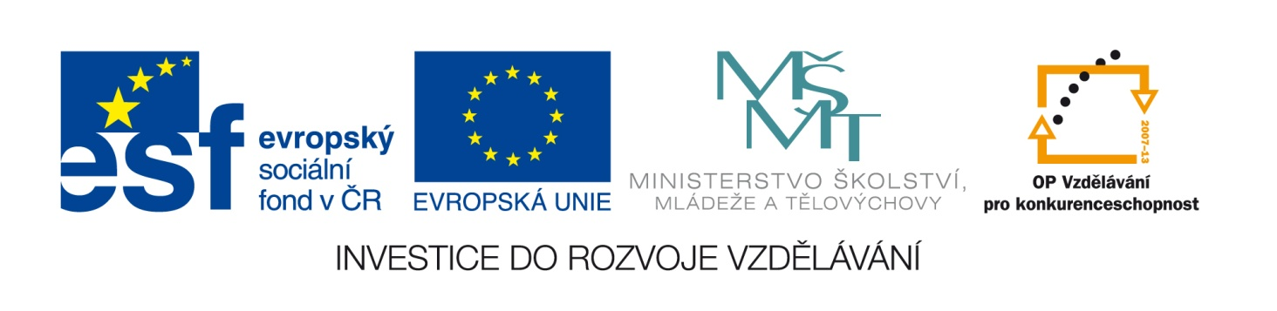

DIGITÁLNÍ UČEBNÍ MATERIÁL: VY_32_INOVACE_01_Aj89_92
Škola | Základní škola T.G.Masaryka Komárov, okres Beroun
Jméno autora | Pavla Kredbová
Datum vytvoření | 12.3.2014
Vzdělávací obor | Anglický jazyk
Tematická oblast | Anglický jazyk 8. a 9. ročník
Téma | Used to - procvičování

Anotace:
Tento materiál slouží k procvičení vazby USED TO.
Nejprve je zde vysvětleno použití a pak následují různá cvičení, která procvičují danou problematiku variabilními způsoby.

Součástí materiálu je i řešení.
Tento materiál může být použit interaktivně ale také pouze písemně jako test.
Pokud ho použijeme interaktivně, nafotíme každému dítěti jeden papír, kam si samy doplňují a zároveň chodí dopisovat správná řešení k interaktivní tabuli. Pro ostatní děti to tedy slouží také jako kontrola.

USED TO

Výraz USED TO + INFINITIV používáme k vyjádření minulého zvyku. Jedná se o věci, které jsme v minulosti pravidelně dělali, ale nyní už je neděláme.
Př. I used to play tennis but today I play volleyball.
Hrávával jsem tenis, ale dnes hraji volejbal.

ZÁPOR: DIDN’T USE TO + INFINITIV
Používáme, pokud něco v minulosti nebylo pravidlem, ale dnes již je.
Př. He didn’t use to cook but today he cooks every Sunday.
On nevařil, ale dnes vaří každou neděli.

Napiš věty o tom, co se dělo v minulosti na základě daných bublin:

I stopped smoking Lucy ……………………………………………..
ten years ago. …………………………………………………………

Ted and Jenny .…………………………. We left France
……………………………………………………… in 2005.

I haven’t played tennis Tom ………………………………………………

for 5 years. ……………………………………………………….

My mum ……………………………………. I was wearing glasses, today
……………………………………………………. I have contact lenses.

Napiš věty o tom, co dělávali a nedělávali lidi před sto lety na základě daných slov:
have cars …………………………………………………………………………………………………………………
lern to read …………………………………………………………………………………………………………..
travel on foot ……………………………………………………………………………………………………….
cook on fire ……………………………………………………………………………………………………………
go to school ……………………………………………………………………………………………………………
be farmers ……………………………………………………………………………………………………………..

Tvoř věty o bývalých a nynějších zvycích na základě daných slov:
Lucy/read books/watch TV
………………………………………………………………………………………………………………………………….
My parents/drink beer/wine
……………………………………………………………………………………………………………………………………
Tim/be teacher/politician
…………………………………………………………………………………………………………………………………..
My sister/have long hair/short hair
……………………………………………………………………………………………………………………………………
ŘEŠENÍ: Napiš věty o tom, co se dělo v minulosti na základě daných bublin:

I stopped smoking Lucy USED TO SMOKE.
ten years ago.

Ted and Jenny USED TO We left France
LIVE IN FRANCE. in 2005.

I haven’t played tennis Tom USED TO PLAY TENNIS.
for 5 years.

MY MUM USED TO I was wearing glasses, today
WEAR GLASSES. I have contact lenses.

Napiš věty o tom, co dělávali a nedělávaly lidi před sto lety na základě daných slov:
have cars PEOPLE DIDN’T USE TO HAVE CARS.
learn to read PEOPLE USED TO LEARN TO READ.
travel on foot PEOPLE USED TO TRAVEL ON FOOT.
cook on fire PEOPLE USED TO COOK ON FIRE.
go to school PEOPLE DIDN’T USE TO GO TO SCHOOL.
be farmers PEOPLE USED TO BE FARMERS.

Tvoř věty o bývalých a nynějších zvycích na základě daných slov:
Lucy/read books/watch TV
LUCY USED TO READ BOOKS. NOW SHE WATCHES TV.
My parents/drink beer/wine
MY PARENTS USED TO DRINK BEER. NOW THEY DRINK WINE.
Tim/be teacher/politician
TIM USED TO BE A TEACHER. NOW HE IS A POLITICIAN.
My sister/have long hair/short hair
MY SISTER USED TO HAVE LONG HAIR. NOW SHE HAS SHORT HAIR.

ZDROJE:
Kliparty Office Word

